微积分1期末复习练习题
一、选择题（每题3分，共15分）
1．设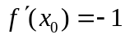，则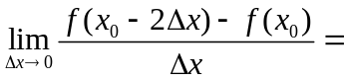（ ）。
（A） （B）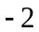 （C）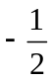 （D）

2．要使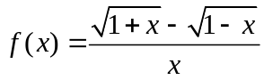 在处连续,需补充定义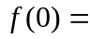（ ）。
（A） （B）2 （C）-1 （D）1

3．设在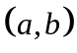内二阶可导，且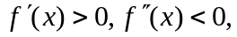则在内（ ）。
（A）单调增加且向上凹 （B）单调增加且向上凸
（C）单调减少且向上凹 （D）单调减少且向上凸

4．若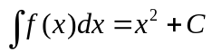,则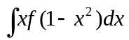=( )。
(A) 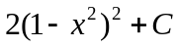 (B) 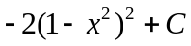
(C) 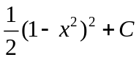 (D) 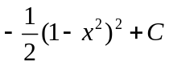

5．以下关系中正确的是（ ）。
（A）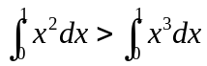 （B）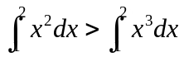
（C）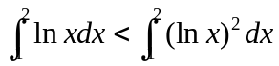 （D）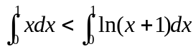

二、填空题（每题4分，共24分）
1.函数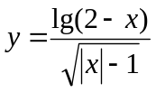的定义域为 。
2.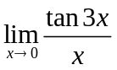＝ ；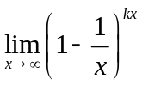（k为正整数）= 。
3.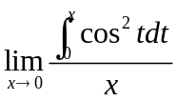= 。
4.函数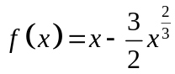在区间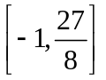上的最大值是 ，最小值是 。
5.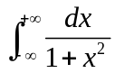= 。
6.函数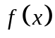在点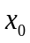可导是在点连续的 条件，而在点连续是在点可导的 条件（填充分、必要或充分必要）。
三、计算题（每题6分，共48分）
1．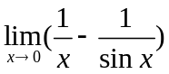

2．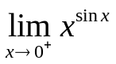

3．设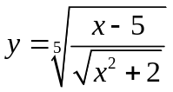，求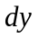。

4．设 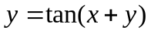， 求 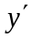和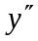。

5．求由参数方程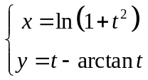所确定的函数的一阶导数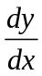。

6．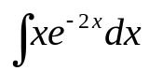

7．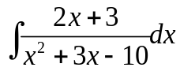

8．计算定积分：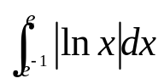

四、讨论题（每题6分，共6分）
设 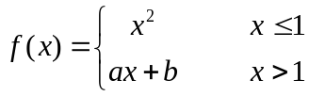，已知 在处连续且可导,求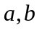的值。

五、应用题（每题7分，共7分）
利用定积分的元素法求由两条抛物线：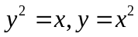所围成的图形的面积。

